**4.1 - Gerenciamento de Controle de Mudanças e Versionamento.**

O gerenciador de versionamento Git será usado como ferramenta de gerenciamento de mudanças, atualmente é considerado um dos maiores neste ramo, é utilizado principalmente no desenvolvimento de software, mas pode ser usado para registrar o histórico de edições de qualquer tipo de arquivo. Neste trabalho, foi usado em conjunto com o Github, que é uma plataforma de hospedagem de código-fonte e arquivos com controle de versão.

No padrão de trabalho utilizado, temos a *branch* main que é onde estão todas as informações, contendo os arquivos de dados, todo o histórico de lançamento do sistema, onde todo fluxo de trabalho irá ocorrer antes de fazer o *Release* versionado. Novas *branchs* de trabalho serão criadas a partir da main, sendo nomeadas com os nomes dos engenheiros de software, conforme Figura 4.1.

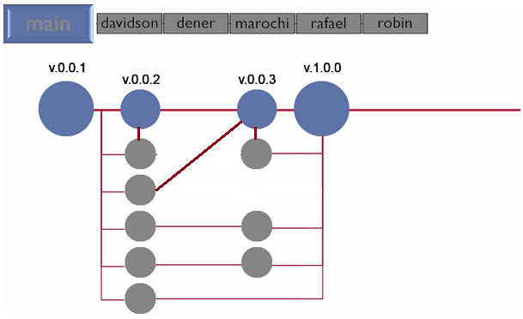

Figura 4.1 - Etapas de controle de versionamento feitas pelo Git.

As *branches* criadas com o nome de cada engenheiro são responsáveis em detalhar todo o processo de mudança que cada um executou, através de arquivos de texto, diagramas, fluxogramas e screenshots, quando o trabalho em uma branch é finalizado e testado localmente pelo engenheiro, o próximo passo é fazer um merge com a main, usando um *Pull Request* no Github. O processo de envio para o servidor remoto é feito a partir de alguns comandos que são realizados via *Command Line Interface* (CLI), sendo eles: *git add*, *git commit* e *git push*, representados na Figura 4.2. Para fazer um Pull Request, os engenheiros de software fazem login na plataforma de versionamento online Github via Browser ou via Desktop app.

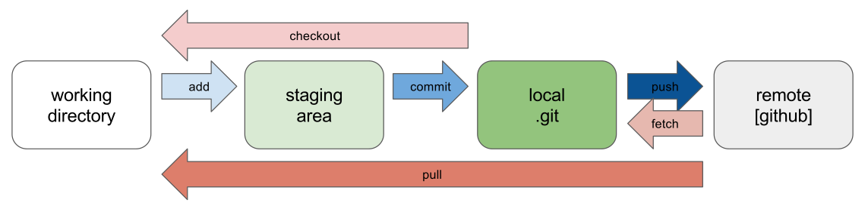

Figura 4.2 - Processo de envio de arquivos ao servidor remoto.

Quando um *Pull Request* (PR) é solicitado, algum engenheiro de requisitos se conecta no site do Github, estes são responsáveis por aceitar ou não os *Pull Requests*, enquanto o processo é feito, desde a etapa de criar um repositório, logs e mensagens são geradas automaticamente pela plataforma, o que permite gerenciar e controlar a qualidade e o versionamento completo do sistema.